Загальноосвітня школа І – ІІІ ст. с. Кримне
Відділ освіти Старовижівської РДА

Інтелектуально – розважальна гра
для учнів 7 – 8 класів
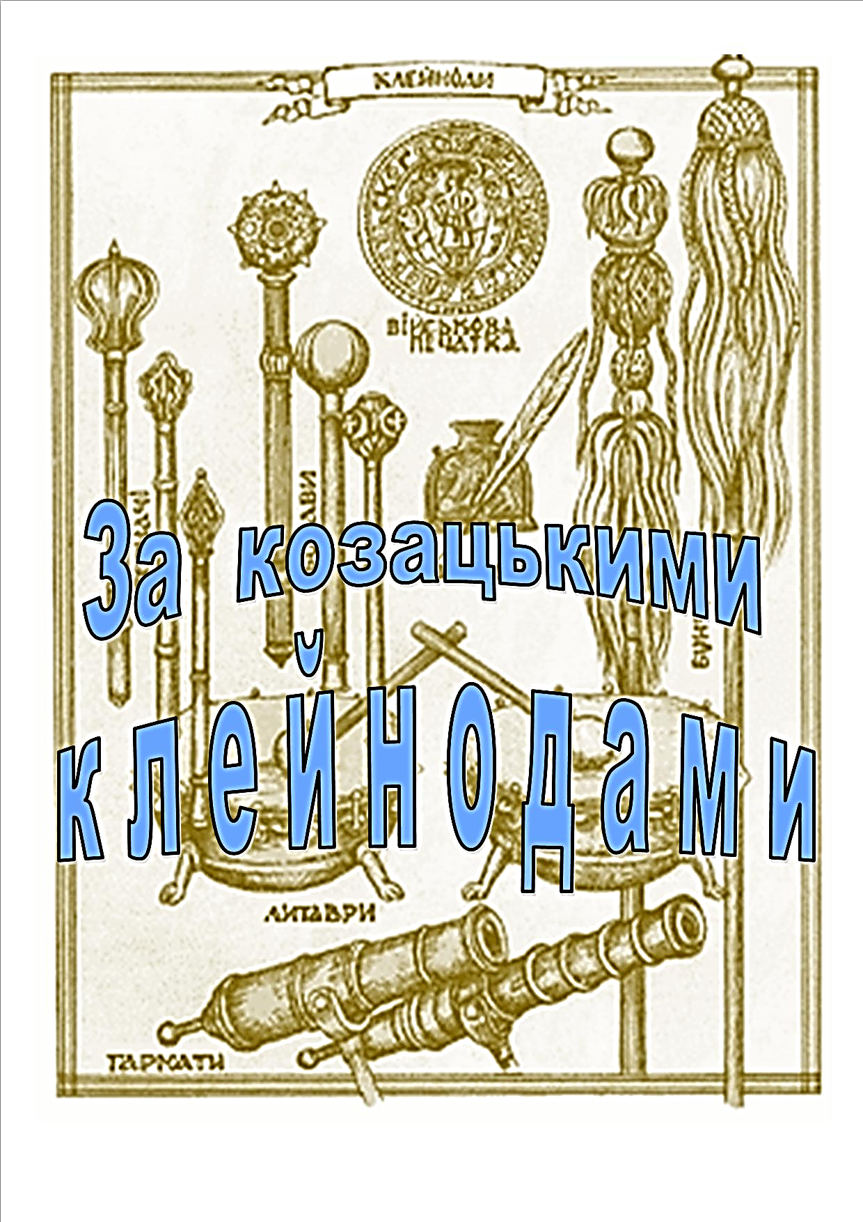

Динюк Людмила Володимирівна,
педагог – організатор ЗОШ І – ІІІ ст. с. Кримне
Старовижівського району Волинської області

Кримне - 2018 р.
Мета: розширити та поглибити знання учнів про події з історії України козацької доби; ознайомити зі звичаями та устроєм козаків; виховати почуття патріотизму, бажання берегти свою національну культурну спадщину, любов до рідної мови, рідного краю його традицій; забезпечення духовної єдності поколінь.
Обладнання: оголошення; назва свята;грамоти;карточки – завдання;2 чистих аркуші;2 ручки; відповіді до завдань для журі; музичне оформлення; карточки із зображенням козацьких клейнодів; козацька булава.
ПЕРЕБІГ ЗАХОДУ
Ведучий 1. 14 жовтня щорічно відзначається День українського козацтва (згідно Указу Президента України від 7 серпня 1999 р.) Козацтву належить особливе місце в історії України та в історичній пам'яті українського народу. Саме козацтво було тією силою, яка активно впливала на історію України в XVII -XVIII ст.
Ведуча 2. День Покрови, 14 жовтня, святкується в усіх козацьких громадах світу дуже урочисто, з молебнями про живих, з панахидами про тих хто відійшов в інший світ, з урочистими загальними зборами козаків.
Така історична традиція приурочується до дива поразки турків під Азовом у 1641 році. Гарнізон Азова в той час налічував 6 тис. донських і запорозький козаків, а турецько-татарське військо - 227 тисяч чоловік. Штурм Азова розпочався 6 червня 1641 року, але втративши близько 100 тисяч чоловік, ворог відступив. У вирішальний час довгої героїчної оборони козацькому гарнізону з'явилося небесне видіння "Діви чудесної в багряній ризі", яке надихнуло козаків на новий подвиг, і до 1 жовтня 1641 року здійснилось дійсно диво - місто звільнилося від облоги.
Сьогодні світле та радісне свято - Покрова Пресвятої Богородиці. Від часів Хрещення Київської Русі і до наших днів це свято духовно об'єднувало наш народ, живило його вірою у повсякчасне заступництво Божої Матері за людській рід, за мир і Добро на нашій землі.
Ведучий 1.
Було колись - в Україні Панували, добували
Ревіли гармати; І славу і волю -
Було колись - запорожці Минулося, осталися
Вміли панувати! Могили по полю.
Ведуча2. Більше ніж 500 років тому в українських степах за дніпровськими порогами, поселились перші козаки. Близько трьох століть вони боронили Україну від турків, татар та інших ворогів.
Ведучий 1. Відвага і хоробрість козаків були відомі в Європі. Багато славних синів українського народу навіки увійшли в історію України. Це і Дмитро Вишневецький, і Северин Наливайко, і Петро Сагайдачний, і Богдан Хмельницький.
Ведуча 2. Запорізька Січ.. .Козаччина. Синонім свободи, людської і національної гідності, талановитості. Навіть у наші часи, якщо хочуть підкреслити вроду людини і кращі риси, то говорять, що вона з козацького роду.
Ведучий 1. Яка ж вона довга,
В століття, у цілі віки
Година незгоди,
що люд український гнітила.
Із сивої пам'яті сміло ідуть козаки,
А шаблі мов блискавки,
Сині жупани мов крила!
Ведучий 1.: До звука звук, струна струні одвітна,
А всі одвітні серцю кобзаря.
А вже козацьке військо маком квітне
І спалахнула Хортиці зоря.
Ведуча 2. З віків страждань, з віків руїни
Крізь кров'ю зрошені літа
Встає нова моя Вкраїна,
Моя Вітчизна золота!
Ведучий 1. Встає прекрасна і незламна,
Назустріч сонцю із імли
Неначе мрія тих гетьманів,
Які за неї полягли.

Ведуча 2. Майбутнє сучасної України - це її молодь, яка повинна знати і пам'ятати найвизначніші події з історії своєї держави. Оскільки у народу, який немає минулого, не може бути і майбутнього.
Слово вчителя: Ми зібрались у цій святковій світлиці, щоб згадати славні часи української історії. Змагатися у винахідливості та проявляти свої знання, будуть дві команди учнів 7 та 8 класів.
А оцінювати наші конкурси буде козацька старшина у складі………………
Представлення команд. (Учасники заздалегідь готують назву та девіз команди)
- команда. Для боротьби ми не збирали ані рушниць, ані гармат,
здоров'я повен міх набрали, вистачить його для всіх команд.
Наша невелика команда і поки молодий у неї вік,
А Богдана ми вибрали за отамана, бо він здоровий чоловік.
- команда. Ми прийшли сюди сьогодні, щоб вести запеклий бій,
тільки ні, не кулаками, а в веселій, дружній грі.
Іван наш парубок моторний і хлопець хоч куди козак,
на всяке діло він проворний, на всякі витівки мастак.
Вчитель. Тема нашої гри - «Козацькі клейноди». Умови нашої гри такі: хто в турі стає переможцем - той отримує один із клейнодів. Переможе та команда, яка виграє та збере більшу кількість козацьких символів – відзнак. Учасники конкурсу, вперед до перемоги!
Клейноди козацькі — відзнаки та атрибути влади Української козацької старшини XVI-XVIII ст. До козацьких клейнод належали :
- корогва (прапор), булава, бунчук, пірнач, гербова печатка,
- литаври, духові труби, значки, палиці, гармати, тощо.
Вони зберігалися в січовій Покровській церкві чи у військовій скарбниці, звідки їх виносили перед козацькими радами, походами. За ступенями клейноди поділялися на гетьманські (вручалися спочатку польським королем, потім російським царем), полковницькі, сотенні (вручалися гетьманом), кошові (вручалися військовою радою Запорізької Січі), курінні (вручалися курінною радою) і паланкові (вручалися кошовим). Кожен з клейнодів належав певній особі із запорізької старшини.
І ТУР. Розігруємо ЛИТАВРИ.
Литаври — це ударний музичний інструмент з визначеною частотою звуку. Які широко використовувалися в побуті запорозьких козаків, та наводили жах на ворога своїми громовими ударами, був засобом зв'язку між військовими козацькими загонами. Удари в литаври сигналізували про небезпеку, спеціальними умовними сигналами під час бою передавали накази по війську. Литаври виконували функцію ударного музичного інструмента в полковій музиці Війська Запорозького. Для козацтва литаври були священною річчю. Можна сказати, що литаври належали до речей національної символіки.

Відповідальним за правильну гру на литаврах був довбуш (довбиш). Ця посада призначалась членами коша (війська козаків).
Конкурс «Козацька мудрість»
Дати відповідь першій команді на такі запитання:
- Як називався укріплений центр козацтва?
- Найвідоміший український історик, автор 10 -томної «Історії України-Русі»?
- Що у козаків називалось курінь?
- Автор літопису «Повість минулих літ»?
- Як називалась зачіска козака-січовика?
- Що означає слово «козак»?
- Допоміжна історична дисципліна, яка вивчає час.
- Назва першої козацької Січі.
- Найбільша річка України
- Як називались найдавніші землеробські племена, що мешкали на території України
Запитання для другої команди
- Від якої події починається відлік часу нашої ери?
- Які види історичних джерел вам відомі.
- Яку віру мав сповідувати новобранець, щоб вступити до Січі?
- Що вивчає топоніміка?
- Яка наука вивчає герби?
- Наука про минуле життя людства .
- Як називається козацький човен?
- Столиця України
9. Найвищі гори України ..
10. Назвіть найвідоміші кочові племена, що мешкали в Північному Причорномор'ї
Підведення підсумків першого туру

ІІ тур. Розігруємо козацьку ПЕЧАТКУ, яка була відзнакою генерального судді Війська Запорізького. Вона складалася з дерев'яної основи та вигравіруваного зображення. Згодом почали розрізняти різні види печаток: печатка — військова, січова, полкова або сотенна — зберігалася у генерального чи полкового судді, а сотенна — у сотника.
Конкурс «Козацькі пороги»
( Командам пропонується правильно співставити запитання та відповідь. Запитання однакове для всіх команд. Максимальна кількість балів - 6 )
1. Кошовий отаман 4. Військовий пушкар
2. Військовий тлумач 5. Військовий довбиш
3. Курінний отаман 6. Військовий обозний
а) перекладав документи і організовував переговори з іноземцями, очолював розвідку;
б) очолював артилерійську та фортифікаційну справу,керував побудовою укріплень;
в) ударами в литаври збирав козаків на січовий майдан;
г) йому належить вища влада на Січі;
д) завідував зброєю, порохом, навчав гармашів;
е) мав необмежену владу над козаками свого куреня.
Підведення підсумків.

ІІІ ТУР. Розігрується БУНЧУК .
Бунчук – це паля із золотою кулею, оздоблена кінським волоссям, є символом гетьманської влади в Речі Посполитій, Війську Запорізькому.
Бунчуки несли перед гетьманом при його виїздах та виходах та ставили перед гетьманським наметом.

Конкурс «Гра з глядачами»
1. Хто очолив перше козацьке повстання 1591 - 1593рр.? (Криштоф Косинський)
2. Яким було перше запитання, з яким зверталися до новачка, котрий бажав вступити до запорізького товариства? («У Бога віруєш?»)
3. Який гріх для козаків вважався смертельним? (Зрада)
4. Як називалась картина І. Рєпіна пов'язана з козаками? (Запорожці пишуть листа турецькому султану)
5. Яку назву мала церква на Січі? (Св. Покрови)
(Вболівальники – переможці приносять один із клейнодів своїй команді)
Журі оголошує результати трьох змагань.

ІV ТУР. Розігруються КОРОГВИ.
Це були шовкові полотна яскравих кольорів, найчастіше червоного, з одного боку була Богородиця, а з іншого хрест зі списом та з написом, до якого полку належала корогва. Були на козацьких корогвах святі, які вважалися покровителями козацького війська, ангели, вогняні мечі.
Після поділу козацького війська на полки і сотні, кожний полк і сотня отримали свою корогву, на яких частіше всього були герби повітів, орли, леви, мечі.
Корогви сотень були трикутні з назвою сотні. Баторій подарував запорозькому та українському лицарству шовкові малинові корогви зі срібним орлом. А війську подарував велику корогву, яка перебувала при гетьманові, корогва гетьмана називалася мала корогва. Кожному новому гетьманові польські королі, починаючи від Баторія посилали в дарунок нову корогву, останню отримав Богдан Хмельницький .
Корогви носили хорунжі. При генеральному військовому хорунжому завжди знаходилася кінна команда, яка отримувала платню з каси війська та завжди знаходилася в гетьманській столиці.
На малинових корогвах отаманських був срібний Архангел Михайло, якого люд називав просто Білий ангел.
Конкурс «Слава героям»
(Ведучий зачитує характеристику певного героя, або посадової особи. Команди по черзі дають відповіді. Якщо команда помиляється , право відповіді переходить до суперника. За правильну відповідь - 2 бали.
1. У 1563 році він очолив похід на Молдову, де потрапив у полон. Його відіслали у Царгород і там стратили. Турки скинули його з вежі на гак. Три дні він висів, зачепившись ребром за гак, глузуючи з ворогів і не прохаючи про помилування. (Дмитро Вишневецький.)
2. Він був одним з небагатьох магнатів, хто не відмовився від православ'я . Оголосив єпископів-укладачів унії «вовками в овечій шкурі», та погрожував громадянською війною, якщо Польща не врахує інтереси православних.
(Костянтин Острозький).
3.Уродженець міста Гусятин на Тернопільщині. З юнацьких років ходив у походи проти турків і татар. Служив Острозькому, був свідком придушення повстання К. Косинського. Рано втратив батьків, які були закатовані поляками.
(Северин Наливайко)
4. Учень Франциска Скорини. В 1573р., за допомогою меценатів відкрив у Львові
друкарню. Надрукував знаменитий «Апостол», «Буквар», «Острозьку Біблію». Це був: (Іван Федоров)
5. З його іменем пов'язана найгероїчніша доба в літописі Запорізької Січі.
Упродовж 20 років він не покладав ратної зброї, проявляючи надзвичайний військовий хист завзято відстоюючи козацьку волю, давні запорізькі звичаї і цілковите самоврядування України. Цього славного лицаря 15 разів обирали кошовим отаманом, чого споконвіку не бувало на Запоріжжі. Назвіть ім'я цього славетного лицаря Запорізької Січі. (Іван Сірко - кошовий отаман)
6. Бойове мистецтво запорозьких козаків, судячи з тверджень сучасників, було одне з найкращих в світ; і нічим не поступалось відомим єдиноборством сходу. Але і це приховували від нас, намагаючись применшити славу війська запорізького. Основу всіх єдиноборств становила відмінна фізична, технічна і психічна підготовка. Одна з найвідоміших сьогодні систем козацького двобою включала в себе 14 «фігур». І вони були такі складні, що їх вчили виконувати на столі, посеред напоїв і страв, не зрушивши жодної чарчини, тарілки, карафки. Ось такий окомір, вестибулярний апарат, фізичну силу повинні були мати справжні козаки. Як називалась ця система єдиноборства? (Бойовий «гопак»).

V ТУР. Розігрується ПІРНАЧ.
Це невелика булава зі срібною чи залізною кулею, з вертикальними вирізами уздовж неї або з особливими виступами у формі наконечників списів упоперек кулі, часом із шістьма парами над кулею.
Конкурс «Козацькі скарби»
( Ведучий тримає два конверти. В кожному з них завдання, яке передбачає необхідність із слів скласти правильний опис, у першому варіанті вигляду козака, а у другому Запорізької Січі. Завдання на правильність і швидкість За правильно виконане завдання - 2 бали.)
- Вигляд козака — оселедець, шаровари, люлька, свита, шабля, пістолі, вишиванка.
- Вигляд Запорізької Січі - курінь, церква, гармата, зсічене укріплення, курінний отаман, кіш, литаври.

У VІ ТУРІ - розігрується КАЛАМАР
Це символ влади військового писаря. У козацьких канцеляріях чорнильниці - каламари мали найрізноманітніші форми й були, як правило, мистецькими витворами народних умільців. Виготовлялися вони з металу (бронза, срібло), скла або кераміки.
Конкурс «Козацькі забави»
Ведучий. Козаки мали свої звичаї. Що ви про них знаєте.
(По 1 інформації прошу сказати. Хто більше назве - буде переможцем у цьому турі.)
- Хто хотів стати козаком, мусив наперед служити 3 роки у старшого козака. Коли навчався від того козака орудувати зброєю й набував спритності у битвах, ставав справжнім козаком і діставав зброю: рушницю, спис, луки і стріли.
- Козаки одягалися просто: в грубу сорочку в довгий плащ без рукавів. За широким поясом носили пістолі і люльки, через плече носили торбинку з харчами, а до пояса на ремінець прив'язували ще й порохівницю з порохом. Голови голили... Та ще й таку моду мали: чуприну носили, та таку, що на вухо намотували.
- У народі існує багато легенд про випробування прийому в козаче товариство. Розповідають, що після того, як хлопець перехреститься, його пригощали пекучим від перцю борщем. Новачок мав його з'їсти. Опісля новачка вели туди, де не -Хортиці, чи в іншому місці на Дніпрі - лежала перекинута між скелями колода : хлопець мав пройти тим «містком», не зірвавшись у воду. Подолавши цей іспит, майбутній козак повинен був пропливти певну відстань проти течії в смузі Дніпровських порогів.
4. Але й то ще не все. Хлопець повинен був, осідлавши дикого лошака - чолом до хвоста, - без сідла й вуздечки проскакати полем і повернутися неушкодженим. Якщо хлопець «на дикому лошаку скакав», то це означало - у козаки годиться.
Чи кожен юнак проходив такі випробування, чи народ просто наділив їх богатирськими рисами, - цього не відомо, достовірно одне : на Січ приймали незалежно від національності, віку та минулого, аби був вільний та нежонатий, говорив козацькою мовою, був православний, знав і приймав порядки та звичаї січового лицарства. Козаки були віддані своєму товариству, любили влучне слово, дотепні жарти, вигадки й розваги.
У VІІ ТУРІ - розігрується БУЛАВА.
Гетьманська булава мала ручку з горіхового або іншого твердого дерева на яку була посаджена голова в вигляді кулі, овалу або шестопера, вона була позолочена і оздоблена коштовним камінням, буквами та гербами. Часто на них був напис кому належала та ким дарована або цитати з Біблії. Булава Мазепи була оздоблена його гербом, булава Самойловича цифрами. Ручка на кінці була оправлена в срібло, інколи різьблена. Інколи булава була повністю лита з срібла, оздоблена перлами та коштовним камінням, такі отримав Богдан Хмельницький від Яна Казимира та турецького султана. П. Дорошенко отримав таку булаву від кримського хана.

Вікторина.
1. Як козаки голили собі голови? (Залишався чуб на "оселедець").
- Який одяг носили? (Шапка з китицею, червоні або сині шаровари, жупан і барвистий пояс).
- Як козаки могли перечекати небезпеку де-небудь при березі чи у плавнях? (Брали в рот очеретину і дихали через нею, занурившись у воду).
- Яку козаки носили зброю? (Пістолі, шаблі).
- Яким чином козаки повідомляли на далеку відстань про небезпеку?
(Запалювали смоляні бочки).
- Для чого козаки запалювали у степу суху траву? (Щоб не було де ховатися татарину).
- Якого кольору був стяг у Запорізькій Січі? (Малиновий).
- Як називався козацький ватажок? (Отаман, кошовий).
- Як була укріплена Запорізька Січ? (Довкола була обнесена високою огорожею, біля неї був викопаний глибокий рів і насипані високі земляні вали).
10. Назвіть відомого гетьмана України? (Богдан Хмельницький).

Ведуча: Ось і закінчилося свято,
Хотілося б вам усім побажати
добра і злагоди, й краси,
Щоб для України ви зросли.
Ведучий: Хай вам щастить завжди й у всьому,
Не піддавайте серце злому.
Хай Бог нам усім допомагає
І рідний край оберігає !
Підведення підсумків змагань.
Нагородження переможців.
Звучить музика «Козацький марш»

